«Развитие познавательной активности дошкольников в экспериментальной деятельности»
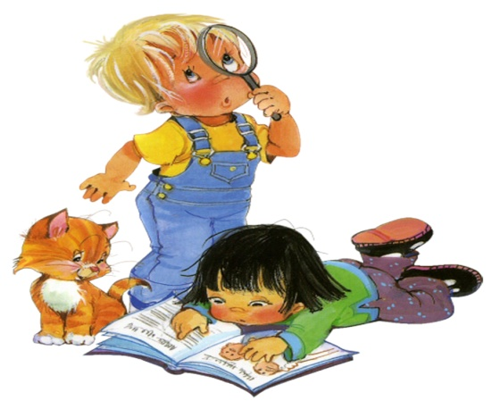
«Умейте открыть перед ребенком в окружающем мире что-то одно, но открыть так, чтобы кусочек жизни заиграл перед детьми всеми красками радуги. Оставляйте всегда что-то недосказанное, чтобы ребенку захотелось ещё и ещё раз возвратиться к тому, что он узнал»
В. А. Сухомлинский
Особое значение для развития личности ребенка имеет ознакомление с окружающей действительностью, когда она предстает перед ним во всем многообразии и ребенок приобщается ко всему, чем живет общество.
Детское экспериментирование является одним из методов обучения и развития естественнонаучных представлений дошкольников. В ходе опытной деятельности дошкольник учится наблюдать, размышлять, сравнивать, отвечать на вопросы, делать выводы, устанавливать причинно-следственную связь, соблюдать правила безопасности.
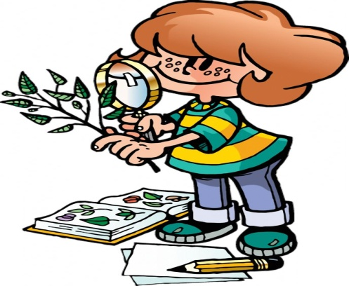
Усваивается всё прочно и надолго, когда ребенок слышит, видит и делает сам.
Детское экспериментирование способствует развитию у детей познавательной активности, любознательности, стремления к самостоятельному познанию и размышлению.
Одно из направлений детской экспериментальной деятельности – это опыты. Они проводятся в совместной с воспитателем и в свободной самостоятельной деятельности.
Опытно-экспериментальная деятельность имеет следующие направления: неживая природа, живая природа, знакомство с рукотворным миром.
Неживая природа: воздух, почва, вода, магниты, звук, свет.
Наблюдения за объектами неживой природы позволяют детям знакомиться со свойствами воздуха, с ролью ветра в природе и жизни человека, понимать опасность загрязнённого воздуха для здоровья всего живого.
Живая природа: характерные особенности сезонов разных природно-климатических зон, многообразие живых организмов и их приспособленность к окружающей среде.
Знакомство с рукотворным миром: знакомство с разнообразием материалов: металл, пластмасс, ткань и др., сравнение их свойств.
Семья играет важную роль в развитии познавательной активности, любознательности и интереса детей к экспериментальной и исследовательской деятельности.
Игры- эксперименты:
Тает льдинка

Положите кусочек льда на ложку и подогрейте его над пламенем свечи: «Посмотри, вот лёд. Давай его подогреем на огне. Где же лёд? Растаял! Во что лёд превратился? В водичку!». В прозрачную стеклянную кружку или стакан налейте горячую воду (её можно подкрасить), опустите кусочек льда и понаблюдайте, как быстро он тает. Можно взять несколько стаканов и понаблюдать, как по-разному тает лёд в воде разной температуры.

Ледяные фигуры

Замораживайте воду не только в специальных формочках, но и в других ёмкостях. Используйте для этого пластиковые стаканчики, формочки из-под конфет т.д., чтобы получить разнообразные ледяные формы разного размера. Используйте их как конструктор – выкладывайте узоры (лучше на однородном цветном фоне). Сложите из кусков льда ледяную пирамидку или домик.
Кто нагрел предметы?

На прогулке показать ребенку зайчика :«Зайчик прыгнул на скамейку. Ах, как тепло! Потрогайте скамеечку, какая она: тёплая или нет? Кто её нагрел? Да, солнышко! Пришла весна. Солнышко сильно греет – нагрело и скамейку. Теперь зайчик прыгнул на качели». Вместе с ребенком потрогайте другие предметы и делают вывод, что тёплыми стали стол, стена здания и т.п. «Кто нагрел всё это?»
Можно посадить зайчика на скамейку и через некоторое время убедиться, что и зайчик стал тёплым. «Кто его согрел?».
Воздух Что в пакете?
Ход игры: Дети рассматривают пустой полиэтиленовый пакет. Взрослый спрашивает, что находится в пакете. Отвернувшись от детей, он набирает в пакет воздух и закручивает открытый конец так, чтобы пакет стал упругим. Затем показывает наполненный воздухом закрытый пакет и вновь спрашивает, что в пакете. Открывает пакет и показывает, что в нем ничего нет. Взрослый обращает внимание на то, что когда открывает пакет, тот перестал быть упругим. Объясняет, что в нем был воздух. Спрашивает почему, кажется, что пакет пустой (воздух прозрачный, невидимый, легкий).
Звук. Что звучит.
Ход игры: За ширмой слышны различные звуки. Взрослый выясняет у детей, что они услышали и на что похожи звуки (шелест листьев, вой ветра, скачет лошадка и т. д.). Затем взрослый убирает ширму, и дети рассматривают предметы, которые за ней находились. Спрашивая, какие предметы надо взять и что с ними нужно сделать, чтобы услышать шорох листьев (прошуршать бумагой). Аналогичные действия проводятся с остальными предметами: подбираются предметы, издающие разные звуки (шум ручья, цокот копыт, стук дождя и т.д.).
Волшебный материал.
Ход игры: Взрослый предлагает детям слепить шарики, колбаски, фигурки из песка и глины; дать им высохнуть, после чего проверить прочность построек. Дети делают вывод о вязкости влажной глины и сохранении формы после высыхания. Выясняют, что сухой песок форму не сохраняет. Рассуждают, можно ли сделать посуду из песка и глины. Дети проверяют свойства леска и глины, вылепив из них посуду и высушив ее. Угадывают, из чего сделана посуда, для чего наливают в нее воду и проверяют материал по результатам («песчаная посуда» воду не держит, ломается; глиняная какое-то время сохраняет форму).
Поддерживайте увлеченность ребенка делом от начала до конца эксперимента. На всех этапах ребенок должен почувствовать свою причастность к открытиям.

